ประชุมคณะกรรมการตรวจสอบและติดตามการบริหารงานของตำรวจ
(กต.ตร.สภ.ฆ้องชัย) ครั้งที่ 1/2569
วันนี้ 6 มี.ค. 69 เวลา 10.00 น. พ.ต.อ.ชัยพล พลเยี่ยมผกก.สภ.ฆ้องชัย, พ.ต.ท.รุจน์ วิเชียรภักดิ์ รอง ผกก.(สอบสวน)ฯ, พ.ต.ท.เกรียงไกร จำนงกิจ รอง ผกก.ป.สภ.ฆ้องชัย, พ.ต.ท.กิตติ ฟักน้อย รอง ผกก.สส.สภ.ฆ้องชัย ,นายสมคิด ชนะบุญ ประธาน กต.ตร.สภ.ฆ้องชัย ได้ร่วมประชุมคณะกรรมการตรวจสอบและติดตามการบริหารงานของตำรวจ(กต.ตร.สภ.ฆ้องชัย) ครั้งที่ 1/2569 เพื่อร่วมปรึกษาหารือะร่วมปรึกษาหารือ และรับฟังปัญหา สะท้อนจากประชาชน หรือข้อร้องเรียนของประชาชน ต่อการปฏิบัติหน้าที่ ของเจ้าหน้าที่ตำรวจ ณ ห้องประชุม สภ.ฆ้องชัย ชั้น 2
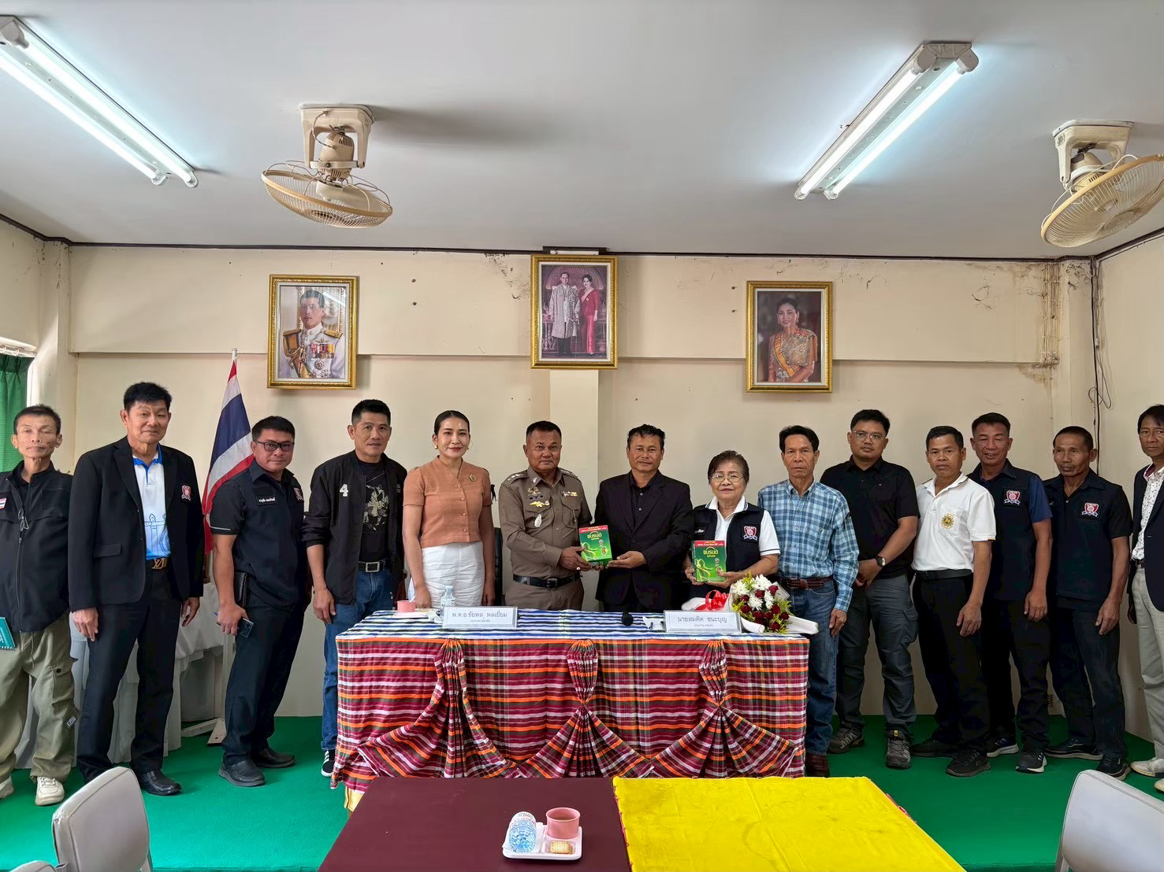
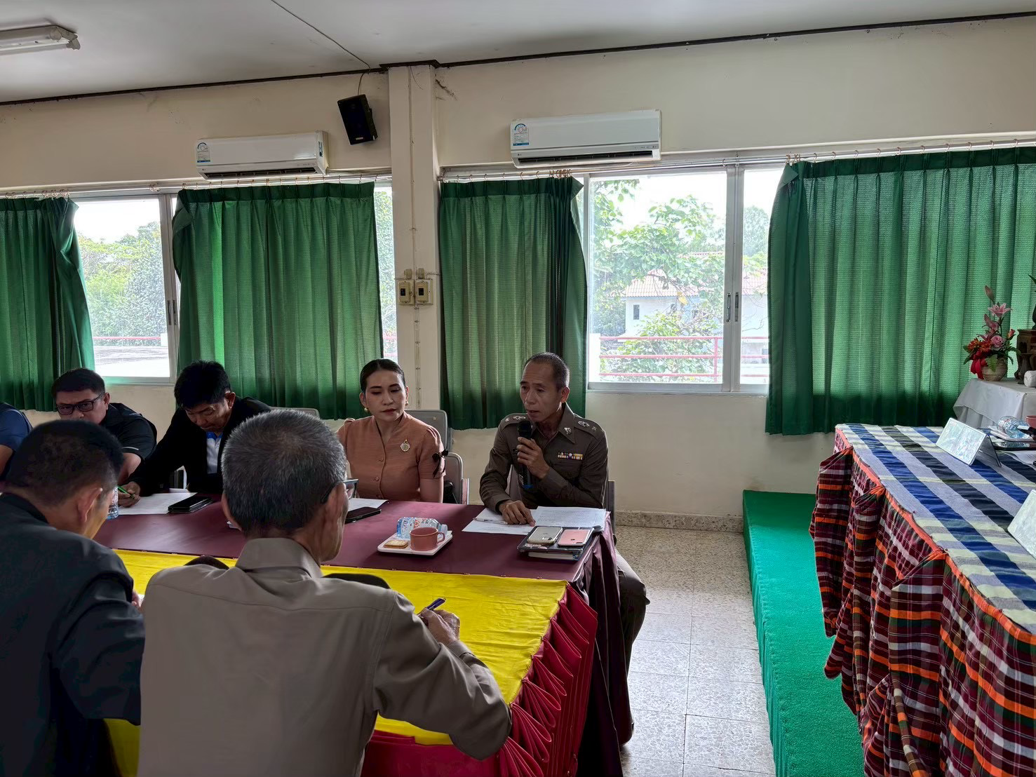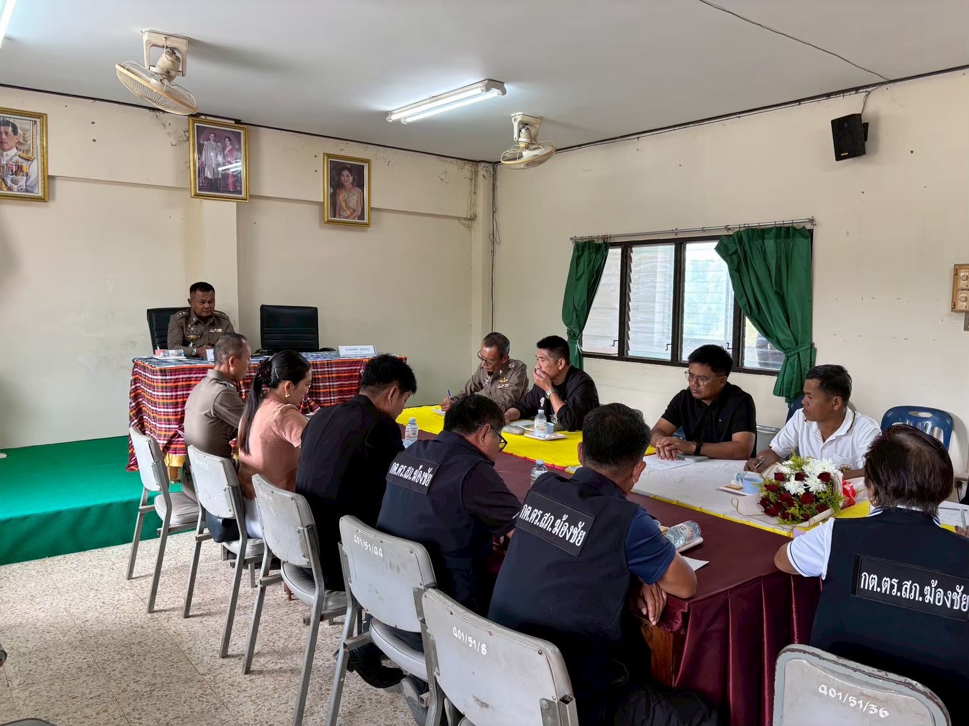
รายงานการประชุม
คณะกรรมการตรวจสอบและติดตามการบริหารงานตำรวจสถานีตำรวจภูธรฆ้องชัย
ครั้งที่ 1 /2569
วันที่ 6 มีนาคม 2569 เวลา 10.00 น.
ณ ห้องประชุม สภ.ฆ้องชัย (ชั้น 2)
*************
ผู้มาประชุม
1. นายสมคิด ชนะบุญ ประธานกรรมการ
2. พ.ต.อ.ชัยพล พลเยี่ยม รองประธานกรรมการ
3. พ.ต.ท.รุจน์ วิเชียรภักดิ์ กรรมการ
4. พ.ต.ท.เกรียงไกร จำนงกิจ กรรมการ
5. นายอาวุธ ศรีกมล กรรมการ
6. นายสมชาย นีละวงค์ กรรมการ
7. นายสุทศ ศรีตะวัน กรรมการ
8. จ.ส.ต.พุฒิพงศ์ ราชาลุม กรรมการ
- พ.จ.อ.ชาญชัย ดอนภิรมย์ กรรมการ
10.นายสากล พวงทอง กรรมการ
- นายพิทักษ์ สุจิตตกุล กรรมการ
- นายคมสันต์ คันตะลี กรรมการ
- นายบุญเตือน ภูลาด กรรมการ
- นายสมาน นาถมทอง กรรมการ
- นางจิราพร นาจรูญ กรรมการ
- นางบังอร ศรีจินดา กรรมการ
- จ่าสิบเอกนฤทธิ ดาบพลหาร กรรมการ
- นางผ่องศรี พลอาจทัน กรรมการ
- พ.ต.ต.เจษฎา ปุณะตุง กรรมการ
- ร.ต.ท.สายัญ นาสมบัติ ผู้ช่วยเลขานุการ
- ร.ต.ต.สละ จิตราช ผู้ช่วยเลขานุการ
ผู้ไม่มาประชุม
1. นายวุฒิชัย ไชยกิ่ง กรรมการ/ติดธุระ
2. นายวิเชียร บุญโกบุตร กรรมการ/ติดธุระ
3. นายชัยยา ภูนพทอง กรรมการ/ติดธุระ
4.นายสมควร ศรีชมภู กรรมการ/ติดราชการ

-2-

เริ่มประชุม เวลา 10.00 น.
ระเบียบวาระที่ 1 เรื่องประธานแจ้งให้ทราบ
- ตามหนังสือ ภ.4 ที่ 0019.152/14476 ลง 21 พ.ย.2567 เรื่องแนวทางดำเนินการ
สรรหาและแต่งตั้งกรรมการใน กต.ตร.สภ.ตามระเบียบ ก.ต.ช.ว่าด้วยคณะกรรมการตรวจ
สอบและติดตามการบริหารงานตำรวจ พ.ศ.2567 วันนี้เป็นการประชุมครั้งที่ 1 ประจำปีงบ00000ประมาณ 2569
ระเบียบวาระที่ 2 - รับรองรายงานการประชุม (ไม่มี เป็นการประชุม ครั้งแรก ปี งป.2569 )
ที่ประชุม - รับรอง
ระเบียบวาระที่ 3 เรื่องเพื่อทราบ
พ.ต.ท.รุจน์ฯ - คดีอาญา 4 กลุ่ม ที่เกิดขึ้น แต่ ม.ค.2569-มี.ค.2569
1) คดีความผิดเกี่ยวกับชีวิต ร่างกาย เพศ - จำนวน 2 คดี จับกุม 2 คน
2) คดีความผิดเกี่ยวกับทรัพย์ - ไม่มี
3) คดีความผิดพิเศษ พ.ร.บ.ต่างๆ - ไม่มี
4) คดีความผิด รัฐเป็นผู้เสียหาย จำนวน 28 คดี จับกุม 28 คน
-จำนวนคดีที่รับคำร้องทุกข์ 38 คดี จับกุมได้ 38 คดี
ผกก.ฯ -เรื่องคดีสำคัญกรณีคนร้ายก่อเหตุลักพาตัวเด็ก และสามรถดำเนินการสืบสวนจับกุมได้
เป็นผู้ต้องหารายเดียวกันกับที่ก่อเหตุในพื้นที่ สภ.กมลไสย
ที่ประชุม - รับทราบ
นายสมานฯ -เรื่องการนำจับกุมผู้ที่มีพฤติกรรมการใช้ยาเสพติด เมื่อมีการจับกุมแล้ว พบว่ามีการปล่อยตัว
ออกมา เร็วจึงอยากให้มีมาตรการควบคุมตัวให้นานกว่าที่เคย
รองนายกเทศมนตรีฯ -เรื่องผู้ป่วยจิตเวช ในพื้นที่ ที่มีจำนวนเพิ่มมากขึ้น โดยจะเห็นได้จากรอบบริเวณที่พักอาศัย
หรือบุคคลใกล้ตัว มีพฤติกรรมกลายเป็นผู้ป่วยจิตเวชมากขึ้น จึงอยากให้ เจ้าหน้าที่ตำรวจ
ช่วยตรวจป้องกันเหตุ ในเรื่องนี้
พ.ต.ท.กิตติฯ ชี้แจงข้อกฎหมาย และ แนวทางปฏิบัติเกี่ยวกับผู้ใช้สารเสพติด และผู้ป่วยจิตเวช
พ.ต.ท.เกรียงไกรฯ แจ้งผู้เข้าประชุมทราบถึงแนวทางการดำเนินงานโครงการตำบลยั่งยืน ปี 2569
ผกก.ฯ - ในส่วนของข้อเสนอแนะต่างๆ สภ.ฯ จะนำไปปรับปรุงแก้ไขโดยมีการบูรณาการทุกภาคส่วน

-3-

และให้มีการแจ้งเบาะแสอาชญากรรมในกลุ่มไลน์ เพื่อความสะดวก รวดเร็ว ในการป้องกันแก้ไขได้อย่างทันท่วงที
ระเบียบวาระที่ 4 เรื่องเพื่อพิจารณา
-ไม่มี
ที่ประชุม -รับทราบ
ระเบียบวาระที่ 5 เรื่องอื่นๆ
ผกก.ฯ - ขอขอบคุณ กต.ตร.ทุกท่าน ที่เสนอแนะข้อมูลที่มีประโยชน์ เพื่อจะได้ดำเนินการแก้ไขปัญหา
ต่างๆ ต่อไป
ที่ประชุม - รับทราบ
ฝ่ายเลขานุการ - มีคณะกรรมการฯ ท่านใด มีปัญหา ข้อเสนอแนะที่อยากเสนอในที่ประชุมเกี่ยวกับ ปัญหา อาชญากรรมต่างๆ ที่เกิดขึ้นในแต่ละพื้นที่ เพื่อที่จะได้ปรึกษาหารือ และร่วมกันหาแนวทางแก้ไขต่อไป
ที่ประชุม - ไม่มี
ประธานฯ - ขอขอบคุณ กต.ตร.ทุกท่าน ที่เข้าร่วมประชุม ปรึกษา หารือในเรื่องที่เป็นประโยชน์
ต่อชุมชนและสังคม เพื่อนำไปพัฒนา ปรับปรุงแก้ไขต่อไปขอปิดการประชุมในครั้งนี้
ปิดการประชุม เวลา 12.00 น.

จ.ส.ต. พุฒิพงศ์ บันทึกการประชุม พ.ต.ท. เกรียงไกร ผู้ตรวจรายงานการประชุม
( พุฒิพงศ์ ราชาลุม ) (เกรียงไกร จำนงกิจ)
รอง สว.(ป.) สภ.ฆ้องชัย รอง ผกก.ป.สภ.ฆ้องชัย

ประชุมคณะกรรมการตรวจสอบและติดตามการบริหารงานของตำรวจ
(กต.ตร.สภ.ฆ้องชัย) ครั้งที่ 2/2569
วันนี้ 12 มิ.ย. 69 เวลา 10.00 น. พ.ต.อ.ชัยพล พลเยี่ยมผกก.สภ.ฆ้องชัย, พ.ต.ท.รุจน์ วิเชียรภักดิ์ รอง ผกก.(สอบสวน)ฯ, พ.ต.ท.เกรียงไกร จำนงกิจ รอง ผกก.ป.สภ.ฆ้องชัย, พ.ต.ท.กิตติ ฟักน้อย รอง ผกก.สส.สภ.ฆ้องชัย ,นายสมคิด ชนะบุญ ประธาน กต.ตร.สภ.ฆ้องชัย ได้ร่วมประชุมคณะกรรมการตรวจสอบและติดตามการบริหารงานของตำรวจ(กต.ตร.สภ.ฆ้องชัย) ครั้งที่ 2/2569 เพื่อร่วมปรึกษาหารือะร่วมปรึกษาหารือ และรับฟังปัญหา สะท้อนจากประชาชน หรือข้อร้องเรียนของประชาชน ต่อการปฏิบัติหน้าที่ ของเจ้าหน้าที่ตำรวจ ณ ห้องประชุม สภ.ฆ้องชัย ชั้น 2
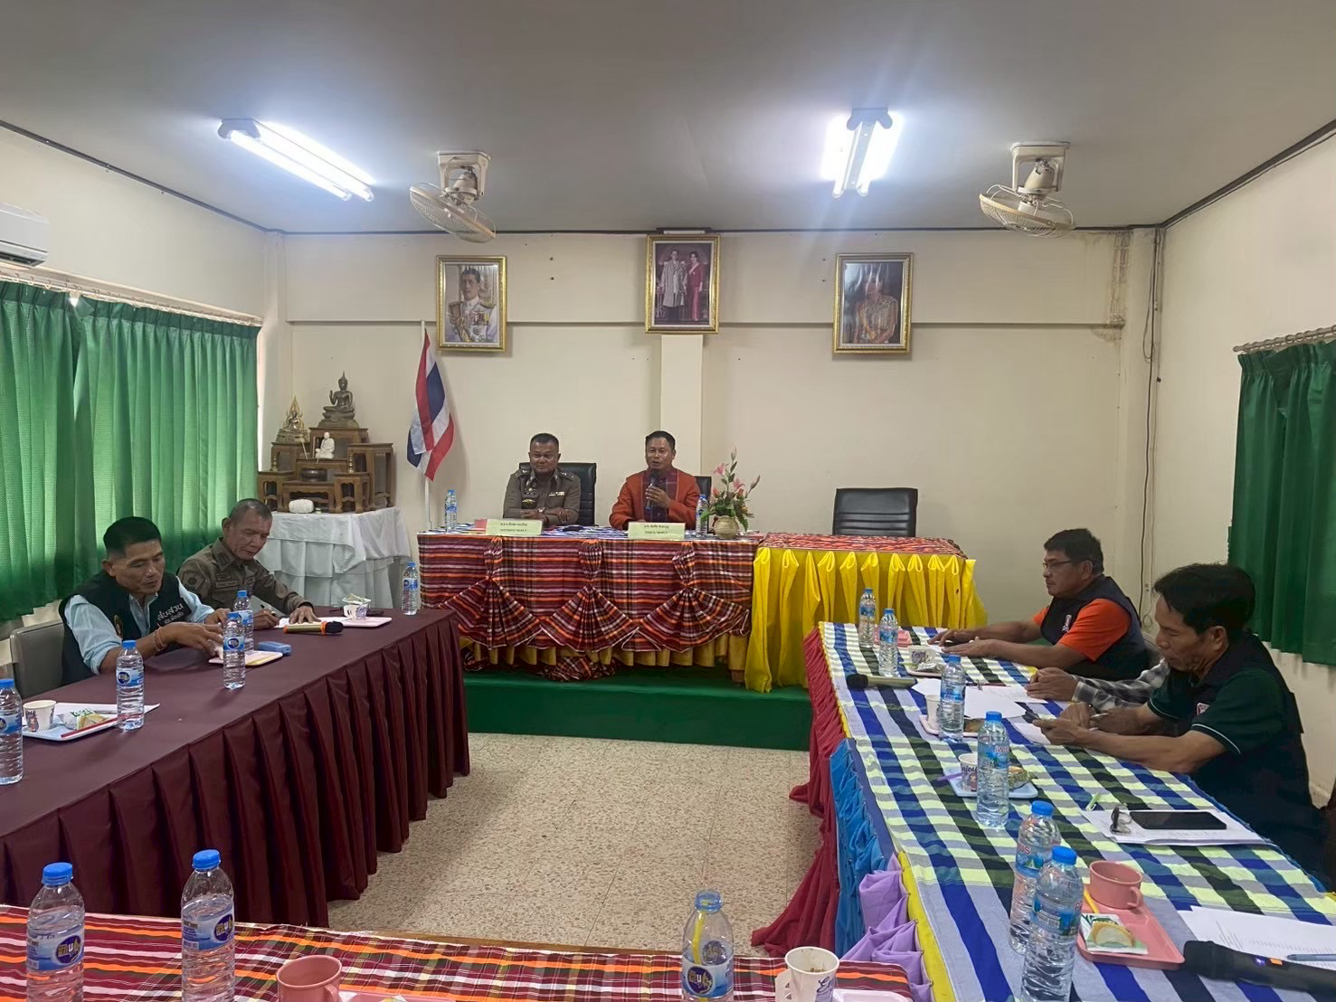
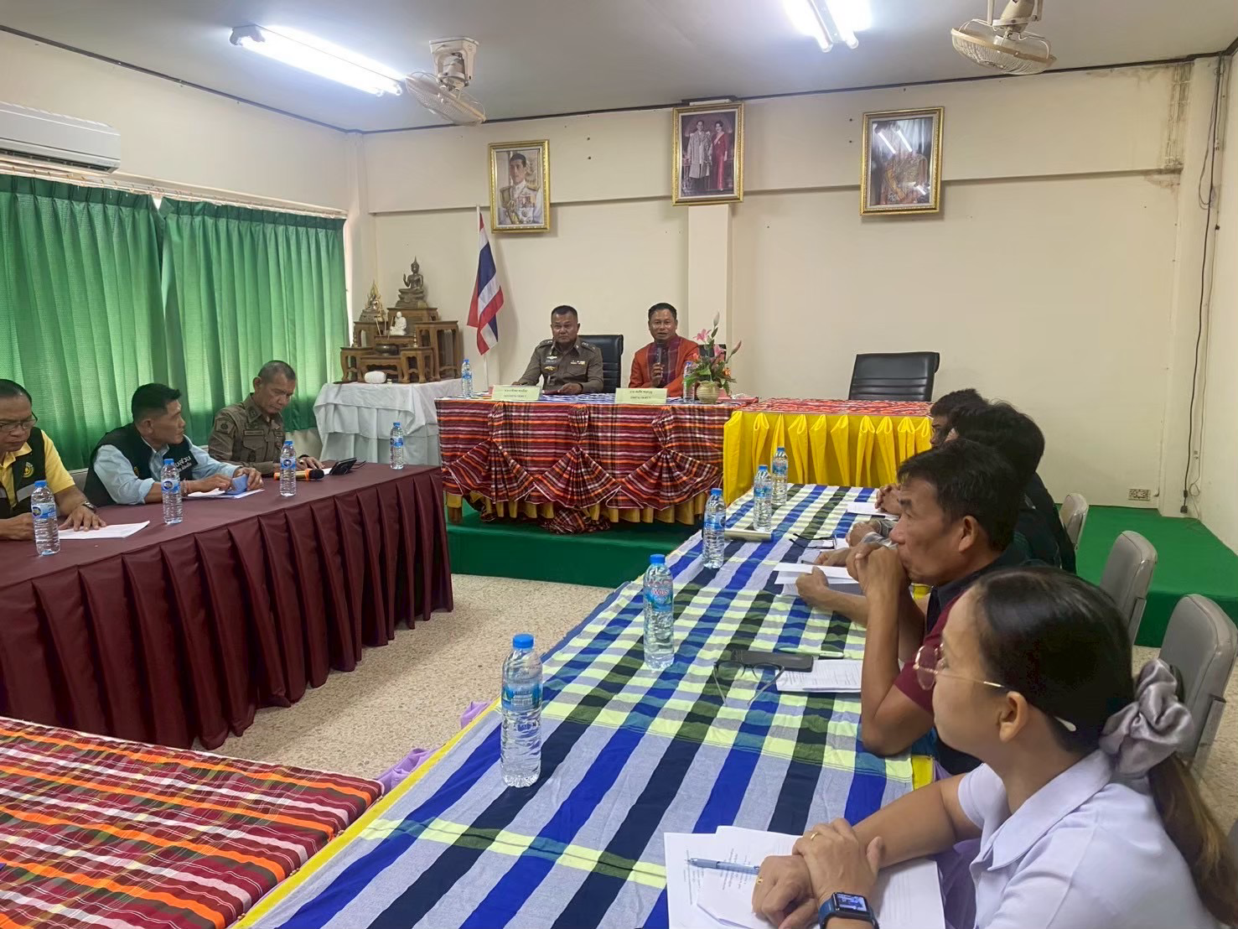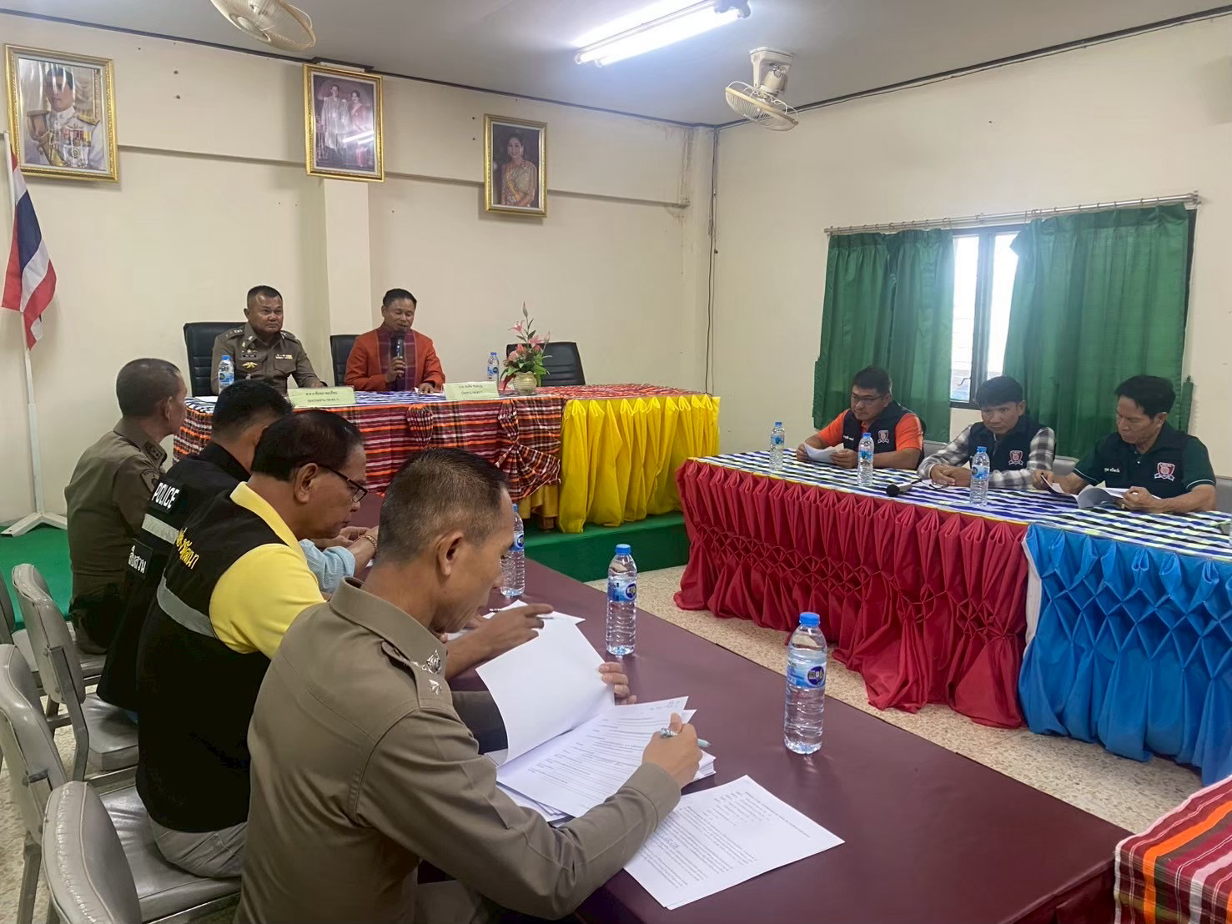
รายงานการประชุม
คณะกรรมการตรวจสอบและติดตามการบริหารงานตำรวจสถานีตำรวจภูธรฆ้องชัย
ครั้งที่ 2 /2569
วันที่ 12 มิถุนายน 2569 เวลา 10.00 น.
ณ ห้องประชุม สภ.ฆ้องชัย (ชั้น 2)
*************

ผู้มาประชุม
1. นายสมคิด ชนะบุญ ประธานกรรมการ
2. พ.ต.อ.ชัยพล พลเยี่ยม รองประธานกรรมการ
3. พ.ต.ท.รุจน์ วิเชียรภักดิ์ กรรมการ
4. พ.ต.ท.เกรียงไกร จำนงกิจ กรรมการ
5. นายอาวุธ ศรีกมล กรรมการ
6. นายสมชาย นีละวงค์ กรรมการ
7. นายสุทศ ศรีตะวัน กรรมการ
8. จ.ส.ต.พุฒิพงศ์ ราชาลุม กรรมการ
9. พ.จ.อ.ชาญชัย ดอนภิรมย์ กรรมการ
10.นายสากล พวงทอง กรรมการ
11. นายพิทักษ์ สุจิตตกุล กรรมการ
12. นายคมสันต์ คันตะลี กรรมการ
13. นายบุญเตือน ภูลาด กรรมการ
14. นายสมาน นาถมทอง กรรมการ
15. นางจิราพร นาจรูญ กรรมการ
16. นางบังอร ศรีจินดา กรรมการ
17. จ่าสิบเอกนฤทธิ ดาบพลหาร กรรมการ
18. นางผ่องศรี พลอาจทัน กรรมการ
19. พ.ต.ต.เจษฎา ปุณะตุง กรรมการ
20. ร.ต.ท.สายัญ นาสมบัติ ผู้ช่วยเลขานุการ
21. ร.ต.ต.สละ จิตราช ผู้ช่วยเลขานุการ
ผู้ไม่มาประชุม
1. นายวุฒิชัย ไชยกิ่ง กรรมการ/ติดธุระ
2. นายวิเชียร บุญโกบุตร กรรมการ/ติดธุระ
3. นายชัยยา ภูนพทอง กรรมการ/ติดธุระ
4.นายสมควร ศรีชมภู กรรมการ/ติดราชการ

-2-

เริ่มประชุม เวลา 10.00 น.
ระเบียบวาระที่ 1 เรื่องประธานแจ้งให้ทราบ
- ตามหนังสือ ภ.4 ที่ 0019.152/14476 ลง 21 พ.ย.2567 เรื่องแนวทางดำเนินการ
สรรหาและแต่งตั้งกรรมการใน กต.ตร.สภ.ตามระเบียบ ก.ต.ช.ว่าด้วยคณะกรรมการตรวจ
สอบและติดตามการบริหารงานตำรวจ พ.ศ.2567 วันนี้เป็นการประชุมครั้งที่ ๒ ประจำปีงบ00000ประมาณ 2569
ระเบียบวาระที่ 2 - รับรองรายงานการประชุม (ไม่มี เป็นการประชุม ครั้งแรก ปี งป.2569 )
ที่ประชุม - รับรอง
ระเบียบวาระที่ 3 เรื่องเพื่อทราบ
พ.ต.ท.รุจน์ฯ - คดีอาญา 4 กลุ่ม ที่เกิดขึ้น แต่ เม.ย. 2569 - มิ.ย. 2569
1) คดีความผิดเกี่ยวกับชีวิต ร่างกาย เพศ - จำนวน 2 คดี จับกุม 2 คน
2) คดีความผิดเกี่ยวกับทรัพย์ - ไม่มี
3) คดีความผิดพิเศษ พ.ร.บ.ต่างๆ - ไม่มี
4) คดีความผิด รัฐเป็นผู้เสียหาย จำนวน 28 คดี จับกุม 28 คน
-จำนวนคดีที่รับคำร้องทุกข์ 38 คดี จับกุมได้ 38 คดี
ผกก.ฯ -เรื่องคดีสำคัญกรณีคนร้ายก่อเหตุลักพาตัวเด็ก และสามรถดำเนินการสืบสวนจับกุมได้
เป็นผู้ต้องหารายเดียวกันกับที่ก่อเหตุในพื้นที่ สภ.กมลไสย
ที่ประชุม - รับทราบ
นายสมานฯ -เรื่องการนำจับกุมผู้ที่มีพฤติกรรมการใช้ยาเสพติด เมื่อมีการจับกุมแล้ว พบว่ามีการปล่อยตัว
ออกมา เร็วจึงอยากให้มีมาตรการควบคุมตัวให้นานกว่าที่เคย
รองนายกเทศมนตรีฯ -เรื่องผู้ป่วยจิตเวช ในพื้นที่ ที่มีจำนวนเพิ่มมากขึ้น โดยจะเห็นได้จากรอบบริเวณที่พักอาศัย
หรือบุคคลใกล้ตัว มีพฤติกรรมกลายเป็นผู้ป่วยจิตเวชมากขึ้น จึงอยากให้ เจ้าหน้าที่ตำรวจ
ช่วยตรวจป้องกันเหตุ ในเรื่องนี้
พ.ต.ท.กิตติฯ ชี้แจงข้อกฎหมาย และ แนวทางปฏิบัติเกี่ยวกับผู้ใช้สารเสพติด และผู้ป่วยจิตเวช
พ.ต.ท.เกรียงไกรฯ แจ้งผู้เข้าประชุมทราบถึงแนวทางการดำเนินงานโครงการตำบลยั่งยืน ปี 2569
ผกก.ฯ - ในส่วนของข้อเสนอแนะต่างๆ สภ.ฯ จะนำไปปรับปรุงแก้ไขโดยมีการบูรณาการทุกภาคส่วน

-3-

และให้มีการแจ้งเบาะแสอาชญากรรมในกลุ่มไลน์ เพื่อความสะดวก รวดเร็ว ในการป้องกันแก้ไขได้อย่างทันท่วงที
ระเบียบวาระที่ 4 เรื่องเพื่อพิจารณา
-ไม่มี
ที่ประชุม -รับทราบ
ระเบียบวาระที่ 5 เรื่องอื่นๆ
ผกก.ฯ - ขอขอบคุณ กต.ตร.ทุกท่าน ที่เสนอแนะข้อมูลที่มีประโยชน์ เพื่อจะได้ดำเนินการแก้ไขปัญหา
ต่างๆ ต่อไป
ที่ประชุม - รับทราบ
ฝ่ายเลขานุการ - มีคณะกรรมการฯ ท่านใด มีปัญหา ข้อเสนอแนะที่อยากเสนอในที่ประชุมเกี่ยวกับ ปัญหา อาชญากรรมต่างๆ ที่เกิดขึ้นในแต่ละพื้นที่ เพื่อที่จะได้ปรึกษาหารือ และร่วมกันหาแนวทางแก้ไขต่อไป
ที่ประชุม - ไม่มี
ประธานฯ - ขอขอบคุณ กต.ตร.ทุกท่าน ที่เข้าร่วมประชุม ปรึกษา หารือในเรื่องที่เป็นประโยชน์
ต่อชุมชนและสังคม เพื่อนำไปพัฒนา ปรับปรุงแก้ไขต่อไปขอปิดการประชุมในครั้งนี้
ปิดการประชุม เวลา 12.00 น.

จ.ส.ต. พุฒิพงศ์ บันทึกการประชุม พ.ต.ท. เกรียงไกร ผู้ตรวจรายงานการประชุม
( พุฒิพงศ์ ราชาลุม ) (เกรียงไกร จำนงกิจ)
รอง สว.(ป.) สภ.ฆ้องชัย รอง ผกก.ป.สภ.ฆ้องชัย

ผลการดำเนินงานของ กต.ตร.สภ.ฆ้องชัย

เมื่อวันที่ 17 ต.ค. 68 เวลา 09.00 น. ข้าราชการตำรวจ สภ.ฆ้องชัย พร้อมด้วย กต.ตร. สภ.ฆ้องชัย ร่วมทำบุญเนื่องในวันตำรวจ ณ สถานีตำรวจภูธรฆ้องชัย
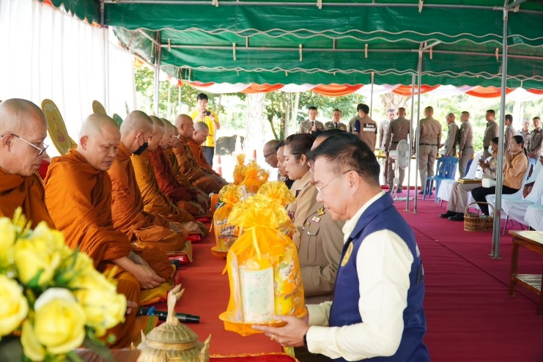
ข้อมูล ณ วันที่ 17 ตุลาคม 2568

